РОССИЙСКАЯФЕДЕРАЦИЯ
БЕЛГОРОДСКАЯ ОБЛАСТЬ
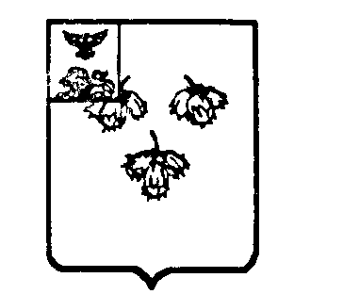

ЗЕМСКОЕ СОБРАНИЕ ГОРКИНСКОГО СЕЛЬСКОГО ПОСЕЛЕНИЯ
МУНИЦИПАЛЬНОГО РАЙОНА «КРАСНЕНСКИЙ РАЙОН»
РЕШЕНИЕ

26 июля 2018 года
№ 313

О выдвижении кандидатуры в состав участковой
избирательной комиссии Красненского района
срока полномочий 2018-2023 годов

Руководствуясь статьями 22, 27 Федерального закона «Об основных гарантиях избирательных прав и права на участие в референдуме граждан Российской Федерации», статьями 26,31 Избирательного кодекса Белгородской области, Земское собрание Горкинского сельского поселения р е ш и л о:
1.Выдвинуть в состав участковой избирательной комиссии Горкинского избирательного участка № 678 срока полномочий 2018-2023 годов кандидатуру Варавину Олесю Леонидовну – 1989 года рождения, гражданку Российской Федерации, образование среднее специальное, директора Горкинского Дома культуры, ни государственным ни муниципальным служащим не является, проживает х. Песковатка, ул. Песковатка, д. 48, имеет опыт работы в избирательных комиссиях.
2. Предложить Избирательной комиссии Красненского района назначить вышеуказанную кандидатуру членом участковой избирательной комиссии Красненского района с правом решающего голоса срока полномочий 2018-2023 годов.
3. Настоящее решение в срок до 15 августа 2018 года представить в Избирательную комиссию Красненского района.
4.Контроль за исполнением решения возложить на главу Горкинского сельского поселения Вальтер В.В.

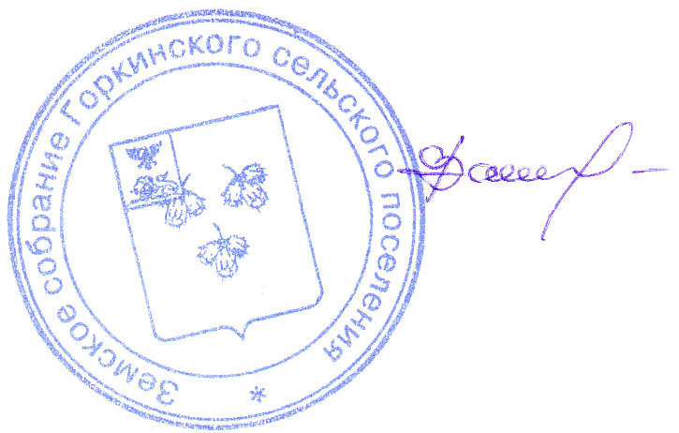

Глава Горкинского
сельского поселения

В.В.Вальтер

